Association for the Study of Peak Oil & Gas (ASPO)
www.peakoil.net
ASSOCIATION POUR L’ÉTUDE DU PIC DE PÉTROLE ET DE GAZ
BULLETIN D’INFORMATION N°61 – JANVIER 2006

L’ASPO est un réseau de scientifiques et autres, ayant pour but la détermination de la date et de l’impact du pic et du déclin de la production mondiale de pétrole et de gaz, dû aux ressources limitées.
Des sections nationales indépendantes existent ou sont en formation dans les pays suivants : Afrique du Sud, Allemagne, Australie, Canada, Égypte, Espagne, États-Unis, France, Irlande, Italie, Nouvelle-Zélande, Pays-Bas, Portugal, Royaume-Uni et Suède.
Missions :
- Évaluer les réserves mondiales de pétrole et de gaz et leurs définitions ;
- Étudier leur épuisement, en tenant compte des facteurs économiques, technologiques, politiques et de la demande ;
- Sensibiliser aux graves conséquences pour l’Humanité.
Bulletins d’information : Les bulletins d’information futurs seront compilés sous les auspices de l'ASPO Irlande qui tient à jour les archives complètes des numéros précédents sur www.peakoil.ie
Les éditions en langues étrangères sont disponibles comme suit :
Espagnole : www.crisisenergetica.org
Française : www.oleocene.org (cliquer sur « Newsletter »)
Toute communication peut être adressée à l'ASPO IRLANDE sur www.peakoil.ie

SOMMAIRE

ASPO NEWS

653. L'étendue des énergies renouvelables est sous-estimée.
654. Un nouveau film sur le Pic Pétrolier
655. Cinquième atelier international de l'ASPO sur l'épuisement du pétrole
656. Réévaluation d'un pays – l'Indonésie
657. Correction du point 640
658. L’investissement au Koweït
659. Pic Pétrolier à Washington
660. La Chine se trouve à court de gaz.
661. La contribution douteuse de la récupération améliorée
662. Mise à jour 2005 du modèle de déplétion
663. Débat sur le pic pétrolier
664. Pic de pétrole sur BBC2's Newsnight

Calendrier des conférences et réunions futures

Index des évaluations de pays avec la référence du bulletin d’information
Abu Dhabi | 42 | Brunei | 54 | Inde | 52 | Mexique | 35 | Syrie | 60, 17
Algérie | 41 | Canada | 48 | Indonésie | 61,18 | Nigéria | 27 | Tchad | 59
Angola | 36 | Chine | 40 | Iran | 32 | Norvège | 25 | Trinidad | 37
Arabie S. | 21 | Colombie | 19 | Irak | 24 | Oman | 39 | Turquie | 46
Argentine | 33 | Danemark | 47 | Italie | 43 | Pays-Bas | 56 | USA | 23
Australie | 28 | Égypte | 30 | Kazakhstan | 49 | Pérou | 45 | Venezuela | 22
Azerbaïdjan | 44 | Équateur | 29 | Koweït | 38 | Qatar | 58 | Vietnam | 53
Bolivie | 56 | Gabon | 50 | Libye | 34 | Roumanie | 55
Brésil | 26 | G-Bretagne | 20 | Malaisie | 51 | Russie | 31

Données générales de l’épuisement
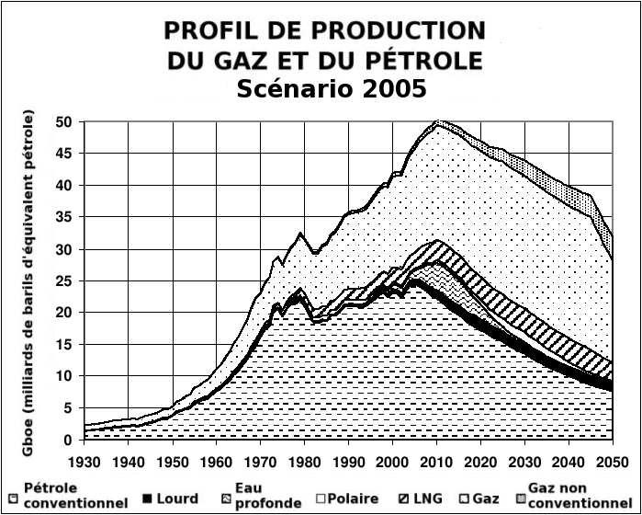
PRODUCTION ESTIMÉE JUSQU’EN 2100 |  |  |  |  |  |  |  |  |  | fin 2005
Quantités |  |  | Gb | Débit journalier - Pétrole conventionnel (Mb/j) |  |  |  |  |  | Total | Année
Pétrole conventionnel |  |  |  |  | 2005 | 2010 | 2015 | 2020 | 2050 | (Gb) | du Pic
Passé | Futur |  | Total | US-48 | 3,6 | 2,8 | 2,2 | 1,7 | 0,4 | 200 | 1971
Champs connus |  | Nouveaux |  | Europe | 5,2 | 3,6 | 2,5 | 1,7 | 0,2 | 75 | 2000
968 | 759 | 123 | 1850 | Russie | 9,2 | 8,4 | 6,8 | 5,5 | 1,5 | 220 | 1987
 | 882 |  |  | MO et Golfe | 20 | 20 | 20 | 20 | 11 | 680 | 1974
Tous les liquides |  |  |  | Autres | 29 | 26 | 22 | 18 | 7 | 675 | 2005
1074 | 1326 |  | 2400 | Monde | 67 | 61 | 54 | 47 | 21 | 1850 | 2005
Scénario de base de 2004 |  |  |  | Débit journalier - Autres (Mb/j)
Le Moyen-Orient produisant à capacité |  |  |  | Lourd, etc. | 2,3 | 3 | 4 | 4 | 4 | 151 | 2021
(reporting anormal corrigé). |  |  |  | Eaux prof. | 3,6 | 12 | 11 | 6 | 4 | 69 | 2011
Le pétrole conventionnel exclut le pétrole de |  |  |  | Polaire | 0,9 | 1 | 1 | 2 | 0 | 52 | 2030
charbon, de schiste, de bitume, lourd, en eaux |  |  |  | Liquides GN | 6,9 | 9 | 9 | 10 | 8 | 276 | 2035
profondes, polaire et liquides de gaz naturel. |  |  |  | arrondis |  |  |  |  | -2 | 2
Révision du 25/12/2005 |  |  |  | TOTAL | 80 | 86 | 80 | 70 | 35 | 2400 | 2010
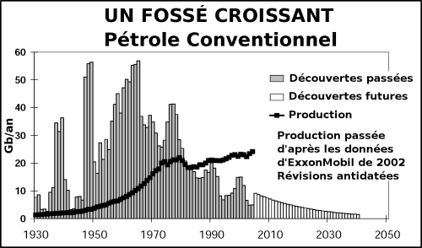
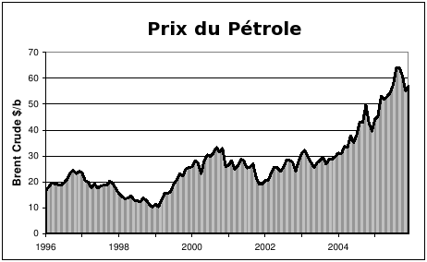

ASPO NEWS
Australie : ASPO-AUSTRALIE : voir sujet 652. Contact : Bruce.Robinson@csiro.au
France : ASPO-FRANCE : voir www.ASPOFrance.org
Allemagne : Les préparatifs sont en cours à l’initiative du Prof. Blendinger de Clausthal et de Werner Zittel de Munich.
Irlande : voir www.peakoil.ie.
Italie : ASPO-ITALIE, sous la houlette du professeur Bardi, a annoncé le prochain Séminaire international d'ASPO pour juillet 2006 (voir sujet 655).
Pays-Bas : La Fondation du Pic de Pétrole des Pays Bas a publié un rapport splendide sur l'épuisement par Rembrandt Koppelaar voir le www.peakoil.nl/images/ponlreport.pdf
Royaume-Uni : L’ODAC représentera dorénavant l’ASPO en Grande-Bretagne, avec une nouvelle direction. Contact : Douglas Low à doug@douglow.wanadoo.co.uk
États-Unis : ASPO-USA prévoit déjà que sa prochaine conférence se tiendra à Boston, suivant la conférence très réussie de Denver. Contact : SbAndrews@worldnet.att.net

MESSAGE DE NOUVEL AN DU PROFESSEUR KJELL ALEKLETT
L’année 2006 a été à plusieurs points de vue une étape importante pour l’ASPO, avec le séminaire de Lisbonne marquant le pic de ses activités. Il a attiré l’attention de dix équipes de film documentaire et de nombreux journalistes, démontrant une attention croissante pour le message de l’ASPO dans les médias mondiaux. Tout le crédit pour l’organisation d’un événement aussi réussi revient au Professeur Rui Rosa et à son équipe.
Même dans l’étude de l’Agence Internationale de l’Énergie, Des Ressources aux Réserves, il est dit dans l’introduction que le terme Pic de Pétrole est entré dans le vocabulaire général du public. C’est une preuve supplémentaire confirmant que le message de l’ASPO est entendu dans le monde entier. Une autre indication est que le terme « Peak Oil » a reçu plus de deux millions de demandes, d’après le moteur de recherche avancé de Google, et ce nombre augmente à raison de 100 000 par mois.
L’année 2005 a aussi été l’année où les hommes politiques ont commencé à s’intéresser au problème. Une brochette d’hommes politiques a participé à la réunion de Lisbonne, ce qui a entraîné d’autres invitations. Personnellement, on m’a demandé de participer à une sous-commission de la Chambre des Représentants à Washington, ainsi qu’à la Commission du pétrole de Suède. Le Premier Ministre suédois préside la commission qui formule des recommandations pour rendre la Suède moins dépendante du pétrole. C’est le premier gouvernement à réagir au problème du Pic de Pétrole, le Premier Ministre reconnaissant pleinement le travail de l’ASPO en Suède.
A la réunion de Lisbonne, il a été décidé d’encourager la formation de comités nationaux pour développer une organisation mondiale d’ASPO, et la réponse a été très encourageante, les pays relevant le défi l’un après l’autre.
L’ASPO-Italie, sous la direction du Professor Bardi, organise le prochain séminaire international qui se tiendra au mois de juillet en Italie, ce qui nous donnera l’occasion de nous rencontrer et de discuter des travaux futurs du groupe.
Ces quelques mots sont pour moi l’occasion de vous souhaiter à tous une Heureuse Nouvelle Année.

653. L'étendue des énergies renouvelables est sous-estimée.
Mr Rudi Rechsteiner, un membre du Parlement Suisse, confirme que le World Energy Outlook (les perspectives mondiales de l'énergie) 2005 de l'AIE ne donne pas suffisamment de crédit à la contribution future des énergies renouvelables, ainsi que l'a déjà souligné le sujet 650 dans le dernier bulletin. Sa présentation peut être vue sur
Présentation http://www.rechsteiner-basel.ch/download.cfm?id=150
Texte seulement http://www.rechsteiner-basel.ch/download.cfm?id=151

654. Un nouveau film sur le Pic Pétrolier
Un documentaire majeur sur le Pic Pétrolier est en train d'être produit par la compagnie Suisse, Lava Productions. Pour une avant-première allez voir www.oilcrashmovie.com

655. Cinquième atelier international de l'ASPO sur l'épuisement du pétrole
Le professeur Bardi de ASPO ITALIE annonce qu'il a maintenant rassemblé suffisamment de fonds pour organiser le prochain atelier international de l'ASPO, qui se tiendra à San Rossore, en Italie, les 12 et 13 juillet 2006. Il suivra la tradition des réunions précédentes à Uppsala, Paris, Berlin et Lisbonne, offrant non seulement une présentation des sujets en rapport avec le Pic Pétrolier et son impact, mais aussi un précieux lieu de rencontres et d'échanges de points de vue. San Rossore n'est pas loin de Pise, ville natale de Galilée, dont les observations ont montré que la Terre tournait autour du Soleil, offensant la communauté de la Terre plate de son époque. C'est donc un endroit très approprié pour faire le point du Pic Pétrolier.

656. Réévaluation d'un pays – l'Indonésie
L'Indonésie est un archipel, s'étendant sur environ 3000 km de l'Asie à l'Australie, et incluant les grandes îles de Java et Sumatra, ainsi qu'une grande partie de Bornéo. Elle a une population ethnique diverse de quelques 220 millions d’habitants, qui a doublé au cours du siècle précédent. C'est un pays principalement musulman, mais avec environ 3% de Chinois, qui ont fait du commerce et se sont installés dans cette région depuis des siècles.
Elle a de longue date été colonisée depuis la Malaisie et l'Océanie, et a aussi été influencée par des marchands arabes au Moyen-Âge. De 1602 à 1798, la majeure partie du territoire était contrôlée par la Compagnie Hollandaise des Indes Orientales, avant de tomber sous le régime colonial hollandais. Elle a été occupée durant la seconde guerre mondiale par le Japon, qui fit la guerre en partie pour sécuriser son accès au pétrole.
Un mouvement vers l'indépendance a suivi sous la direction de Sukarno, et celle-ci a finalement été accordée en 1949 en des termes peu amicaux. L'extrémité ouest de la Nouvelle Guinée, avec sa population ethnique très différente, a été ajoutée à la nouvelle république en 1963, étant renommée plus tard Irian Jaya. L'ancien territoire portugais du Timor oriental, avec sa population principalement catholique, a été annexé en 1976, mais est parvenu récemment à faire sécession avec succès.
Sukarno, qui avait des penchants communistes, a dirigé dans un style autoritaire jusqu'en 1965 où il fut chassé par le général Suharto dans un conflit sanglant qui a coûté plus de 500 000 vies. Son règne fut plébiscité par des élections populaires en 1968, ayant adopté des politiques plus proches de l'occident, recherchant des investissements outre-mer. Depuis son départ, le pays a connu des plusieurs crises politiques affaiblissant l'action gouvernementale.

INDONÉSIE |  | Pétrole conventionnel
Population M |  | 219
Taux Mb/d
Consommation | 2005 | 1,15
par habitant b/a |  | 1,9
Production | 2005 | 0,95
Prévision 2010 |  | 0,78
Prévision 2020 |  | 0,54
Découverte moyenne à 5 ans Gb |  | 0,07
Montants Gb
Production passée |  | 20,9
Réserves Rapportées Prouvées* |  | 4,3
Production Future – total |  | 9,1
De champs connus |  | 7,6
De nouveaux champs |  | 1,5
Production Future et Passée |  | 30
Taux d’épuisement actuel |  | 3,6%
Date de mi-point d’épuisement |  | 1992
Date du pic de découverte |  | 1945
Date du pic de production |  | 1977
*Oil & Gas Journal
L'Indonésie a eue une longue histoire pétrolière, étant le lieu de naissance de Royal Dutch/Shell avec ses premiers champs à Bornéo. Sumatra, toutefois, a les plus grands champs, Duri et Minas, qui ont été trouvés dans les années 1940, mais n'ont pas été développés avant la fin de la seconde guerre mondiale. Duri contient du pétrole lourd (20° API), étant produit avec un faible rendement énergétique par injection de vapeur, le plaçant à la limite du non conventionnel.
Le pays a rejoint l'OPEP en 1962, et a effectivement nationalisé l'industrie pétrolière en 1965 avec la création d'une compagnie nationale, Pertamina. Celle-ci, à son tour, est entrée dans des contrats de production et de partage avec des compagnies étrangères, apportant une coopération réussie et fructueuse.
En termes géologiques, la majorité du pays est fortement déformée et volcanique, de sorte que les gisements pétroliers sont confinés à quelques bassins sédimentaires bien connus du tertiaire à Sumatra, dans la mer de Java, le sud-est de Bornéo et localement à Irian Jaya, ainsi que sur un plateau continental étendu.
L'exploration est mature, ayant commencée au 19ème siècle. Quelques 3500 puits d'exploration ont été creusés. Le pic de creusement des puits d'exploration s'est produit en 1974 avec 145 puits d'exploration creusés, et le nombre est tombé à environ 40 tandis que de moins en moins de perspectives demeurent à tester. Même alors, on estime qu'il reste environ 1,5 Gb attendant d'être découverts, venant principalement de champs toujours plus petits dans les régions productrices existantes.
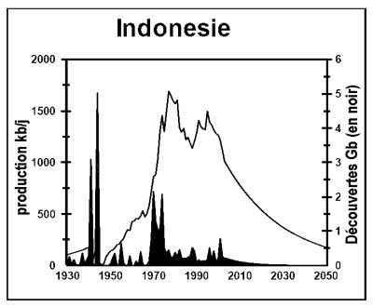
Le pays a un certain potentiel de pétrole non conventionnel en eaux profondes, ainsi que l'a déjà confirmé le travail d'Unocal de Bornéo, mais les conditions des roches mères pour celui-ci sont généralement défavorables. Là où les régions prolifiques en eaux profondes de l'Afrique de l'Ouest et du Golfe du Mexique sont sous des failles riches en roche mère, les possibilités en Indonésie sont confinées en avant des deltas eux mêmes qui sont probablement peu riches et contenant plutôt du gaz.
Le profil de production exhibant deux cycles en forme de selle est typique de l'OPEP et est dû aux restrictions des quotas, et partiellement au déplacement vers l'offshore. De façon générale, la production a atteint son maximum en 1977, quinze ans avant le mi-point d'épuisement en 1992, mais un pic secondaire plus bas a été passé en 1995, La production se situe à 945 kb/j, ayant maintenant commencée son déclin terminal à un taux d’épuisement d'environ 4% par an, signifiant qu'elle descendra à environ 785 kb/j d'ici 2010 et 540 kb/j d'ici 2020. La consommation est de 1,17 Mb/j faisant du pays un importateur net, une tendance qui ne fait que croître.
Approximativement 165 Tcf de gaz ont été trouvés, desquels 125 Tcf ont été produits, et il y a un bon potentiel pour de nouvelles découvertes, estimées ici à environ 50 Tcf. La production se situe à 1,9 Tcf/a comparée à une consommation de 1,7 Tcf/a, la différence étant exportée sous forme de Gaz Naturel Liquéfié, avec une production actuelle de 80 kb/j. Approximativement 670 Mb de GNL ont été produits.
L'Indonésie n'a pas de bonnes raisons de demeurer dans l'OPEP n'ayant plus de capacités excédentaires à gérer car devenant un pays de plus en plus importateur, et le gouvernement a déjà nommé une commission pour traiter ce point.
Il ne serait pas surprenant que les nombreuses îles de l'Indonésie fassent progressivement sécession de l'administration centrale durant la seconde moitié de l'âge du pétrole. Certaines d'entre elles avec des compositions ethniques différentes pourraient trouver des bénéfices dans un nouveau régionalisme, mais un tel mouvement mènerait probablement à différents conflits locaux.

657. Correction du point 640
La première ligne du deuxième paragraphe du point 640 sur la Syrie devait être « C'est une terre antique qui a été peuplée pendant environ six mille ans » (et non millions). (erreur signalée par Gvosden Rovina)

658. L’investissement au Koweït
Ayant déclaré que le champ de Burgan est actuellement en déplétion (voir le point 642), le Koweït annonce maintenant qu'il doit investir 44 milliards de dollars dans son industrie pétrolière au cours des 15 années à venir. De manière significative, une grande partie doit être dépensée pour de nouvelles raffineries et augmenter les capacités pétrochimiques, ce qui semble crédible. Elle parle également d’une augmentation plausible de la production à partir de quatre champs du nord de 530 à 900 kb/j, mais l'espoir d'augmenter la production globale de 2,7 Mb/j à 4 Mb/j d'ici 2020 est beaucoup moins crédible. Il est bon de rester prudent quant aux déclarations sur les capacités de production : quelques rapports additionnent les nouveaux projets sans soustraire correctement le déclin des installations existantes dû à la déplétion. (voir http://www.middle-east-online.com/english/?id=15177)
En revanche, on a signalé que l'Émir du Qatar ralentit l'expansion dans son pays, mettant un frein sur certaines usines massives de LNG qui ont été proposées. Il parle d'un programme de 100 ans, se rendant évidemment compte de la nécessité de conserver ses capitaux face à l'épuisement (voir le point 608).
(Références fournies par Robert Hirsch et marque Griffiths)

659. Pic Pétrolier à Washington
L'article suivant de CNN rapporte les récentes auditions sur le Pic Pétrolier à Washington.
Les législateurs : Allons-nous être à court de pétrole ?
7 décembre 2005 : 18:00 (EST) par Katie Benner, rédactrice pour CNN/Money
NEW YORK (CNN/Money.com) – Les réserves mondiales de pétrole ne vont pas se tarir demain, mais le corps législatif s'inquiète beaucoup de l'éventualité de devoir s'en occuper aujourd'hui.
Un sous-comité à l'énergie de la Maison des Représentants s'est réuni mercredi matin pour en apprendre plus au sujet du mouvement autour du soi-disant Pic Pétrolier, qui prétend qu'en 2008 l'humanité aura extrait la moitié du pétrole de la planète. En d'autres termes, que nous consommons le pétrole plus vite que nous pouvons espérer en retrouver.
« Nous avons tous bien profité de la plus fastueuse fête que le monde ait connu : la grande fête du pétrole », déclarait Kjell Aleklett, président de l'Association pour l'Étude du Pic de Pétrole et professeur de physique à l'Université d'Uppsala en Suède. Aleklett comparaissait comme orateur clé à ces audiences.
Le professeur disait dans un article de l'an dernier, « Après l'apogée suit le déclin, quand nous devons dessoûler et affronter le fait que la fête va se terminer ».
La gueule de bois signifiera non seulement la fin du pétrole bon marché mais aussi un ralentissement de la croissance économique mondiale. Ce lendemain difficile pourrait également causer des troubles sociaux et politiques du fait que beaucoup de pays essaieront de prolonger la fête alors que le pétrole se raréfiera.
Tandis qu'il peut y avoir débat sur la date présumée du pic, dit le représentant républicain modéré Wayne Gilchrest, tout le monde est d'accord sur un point. « À un moment de ce siècle, la production de pétrole culminera puis déclinera. Mais plus d'incertitudes demande plus de précautions, pas moins. Et dans ce cas, les précautions consistent à trouver des alternatives ».
D'autres intervenants, dont Robert Hirsch, haut conseiller aux programmes énergétiques chez Science Applications International Corp., et Robert Esser, administrateur et consultant expert au Cambridge Energy Research Associates, ont également témoigné devant le Sous-Comité à l'Énergie et à la Qualité de l'Air pour tenter de quantifier la vraie menace du Pic Pétrolier.
Des raisons de s'inquiéter
La fin du pétrole a été prédite dès que le premier puits a été foré dans le milieu du 19^{éme} siècle, mais comme la production a augmenté dans les années 60, cette théorie fut tournée en ridicule.
Mais les événements récents – notamment le bond du brut léger au prix journalier record de 70,85$ le baril à la suite de l'ouragan Katrina – ont mis en vedette les 24 géologues, physiciens et ex-employés de l'industrie pétrolière de l'ASPO.
Les économistes du gouvernement états-unien affirment aussi que la quantité de pétrole qui puisse être tirée de la planète est finie. Mais ils estiment que la production globale de pétrole ne culminera probablement qu'en 2037, plutôt qu'en 2008.
« Tous ou presque tous les grands champs pétroliers ont déjà été découverts et sont exploités. La production a en fait nettement dépassé son pic dans la plupart des bassins les plus prolifiques », annonce l'Administration Fédérale pour l'Information sur l'Énergie (Energy Information Administration - EIA) dans un récent rapport sur le Pic Pétrolier.
« Durant les 20 dernières années, les tailles des découvertes pétrolières ont sévèrement diminué. Nous découvrons plus de champs que dans les années 60 et 70, mais ils sont de tailles bien plus petites, » affirme Michael Rodgers, ancien géologue pétrolier qui est maintenant directeur principal de PFC Energy, une firme neutre de conseil en énergie. « Nous produisons trois barils de pétrole pour chaque baril que nous trouvons ».
La technologie à la rescousse ?
La plupart des détracteurs du Pic Pétrolier rétorquent qu'il n'adviendra pas car la technologie repoussera la déplétion pétrolière.
Les craintes de pénurie de pétrole « ne sont pas des futilités, étant donné les réalités manifestement brutales dans le monde » disait Alan Greenspan dans un discours à Washington en octobre dernier.
Mais M. Greenspan rejette finalement le spectre du déclin, arguant que la technologie l'emportera et assurera l'approvisionnement nécessaire en pétrole aussi longtemps qu'elle sera « dans un contexte soutenu » – signifiant par l'argent et les subventions gouvernementales.
« L'industrie ne reste pas plantée les bras croisés » déclarait sur CNN Fadel Gheit, analyste pétrolier chez Oppenheimer. « Elle améliore l'exploration, la production, le traitement et la distribution du pétrole ».
Malgré les troubles politiques, « les nations forent et recherchent du pétrole en permanence, car sa possession est source de pouvoir », déclarait Aleklett de l'ASPO dans une interview à CNN/Money.
Cependant, cela nous plonge au cœur d'un problème de sécurité, dit Rodgers de PFC Energy. « Il est probable que l'OPEP puisse intervenir pour satisfaire la demande si un pic survient dans les régions non-OPEP. Mais nous serons alors encore plus dépendants de ces parties du monde qui ne sont ni stables ni fiables ».
Vaincre le pic
Même si nous ne manquerons pas de pétrole, le gouvernement fédéral reconnaît qu'il sera extraordinairement cher. « Le monde va-t-il manquer physiquement de pétrole ? Non, ou alors seulement à cause de son prix exorbitant en l'absence d'alternatives à coût moindre », indique le rapport de l'EIA.
Faisant écho aux propos du représentant Gilchrest, les économistes affirment que le pays et ses législateurs doivent concentrer leur attention vers les économies d'énergie. Plusieurs intervenants ont rejeté des idées comme le forage de l'Alaska, indiquant que de telles mesures bouche-trou ne repousseront pas longtemps l'inévitable.
Cependant, tandis que les politiciens admettent que plus de forage ne nous sauvera pas, les économistes rechignent à répercuter le besoin d'une politique nationale d'économie d'énergie car cela pourrait avoir des conséquences néfastes pour les producteurs et distributeurs d'énergie, et même pour les fabricants d'automobiles.

660. La Chine se trouve à court de gaz.
Il semble que la Chine se trouve à court de gaz comme l'explique l'article suivant. On peut imaginer qu'ouvrir et fermer les réserves de gaz peut être dangereux, accroissant le risque d'explosion, dont certaines ont été rapportées. La Grande-Bretagne aussi annonce une augmentation de 40% des prix du gaz pour l'année prochaine, tandis que les politiciens bêlent à propos de l'échec du « marché ouvert ». C'est l'épuisement du gaz dans la roche qui est responsable, pas l'échec du marché. La situation de l'Irlande devient encore plus désespérée étant à l'extrémité de la ligne. Pas moins de 12% de son électricité est générée depuis le gaz, reposant sur ce que la Grande-Bretagne pourrait vouloir ré-exporter, étant devenue une importatrice nette suivant une pente de plus en plus raide, tandis que ses champs de la mer du Nord déclinent avec l'épuisement.
PEKIN, 14 Dec -- Les approvisionnements de gaz sont coupés dans les ménages et aux sorties d'approvisionnements dans certaines régions de Chine à cause du bond énorme de la demande en hiver.
Plus de sept villes dans la province centrale Chinoise de Henan ont réduit leurs approvisionnements en gaz naturel aux habitants urbains à cause d’une pénurie, a rapporté hier le China Business News de Shangai.
Dans la capitale provinciale de Zhengzhou, l'approvisionnement peut seulement satisfaire les deux tiers de la demande de ses 600 000 utilisateurs, a-t-il ajouté.
Les villes de Puyang, Anyang, Kaifeng, Hebi, Jiaozuo et Luohe dans les provinces riches en énergie souffrent aussi de problèmes similaires a ajouté l'article.
Il cite Yan Guoqi, président de Zhengzhou Gas Co Ltd, disant que le besoin en gaz dans la capitale provinciale a bondit à 1,6 millions de mètres cubes par jour en hiver triplant la consommation de l'été.
Il a dit que sa firme pouvait seulement fournir 1,1 millions de mètres cubes chaque jour.
Depuis le début de l'hiver il y a plus d'un mois, certaines personnes à Zhengshou, une cité de plus de 2 millions de résidents, n'ont pas été capables de cuire leurs repas dans leurs cuisinières à gaz a dit Guo Jun, professeur à l'Université des Finances et de l'économie de Henan, a raconté hier le quotidien China Daily.
Guo a dit que c'était à cause de l'échec de Zhengzhou Gas Co Ltd à prédire et à satisfaire les besoins réels des utilisateurs, et aussi à l'incompétence du gouvernement à gérer les urgences.
« Ils n'ont simplement pas prêté beaucoup d'attention aux vies des gens, et le gouvernement n'a pas offert de solution adéquate », a dit un Guo furieux.
Il a ajouté que la compagnie gazière et le gouvernement ont échoué à répondre à la demande croissante des résidents à Zhengzhou depuis 2001, quand le 10ème plan de cinq ans (2001-05) a commencé.
Yan a dit qu'il s'attendait à ce que la cité fasse face à une pénurie de 60 millions de mètres cubes sur une consommation de gaz totale de 300 millions de mètres cubes durant l'hiver.
En accord avec les contrats correspondants, PetroChina Co Ltd planifie de fournir 154 millions de mètres cubes de gaz tandis que le champ de pétrole de Zhongyuan de China Petroleum & Chemical Corp promet d'offrir 94 millions de mètres cubes à la cité, a-t-il ajouté.
Selon le quotidien Dahe Daily de Zhengzhou, Song Jinhui, directeur général de Zhengzhou Gas Co Ltd, a dit que la compagnie avait été forcée d'acheter du gaz à un prix plus élevé à Zhengzhou Henran Co de PetroChina Co Ltd et à Jincheng Coal Co dans la province de Shanxi du nord de la Chine pour soulager la pénurie.
Dans le comté de Puyang, sous la cité de Puyang, où le champ pétrolier de Zhongyuan se situe, les approvisionnements en gaz ont lutté pour atteindre les cuiseurs dans 13 000 ménages depuis le 5 décembre.
Cela signifie que les utilisateurs ne peuvent pas allumer leurs cuiseurs, où que l'approvisionnement dure seulement environ une heure à la fois, a dit le China Business News.
Un officiel du champ de pétrole de Zhongyuan a promis d'accroître la production pour satisfaire la demande croissante, a dit le papier.
En attendant Chengdu capitale de la province de Sichuan, et la municipalité de Chongqing, limitrophe du Sichuan, font face à des pénuries de gaz selon les médias locaux. (Source : China Daily)
(Référence fournie par Julian Darley)

661. La contribution douteuse de la récupération améliorée
Des estimations préliminaires suggèrent que le long déclin des nouvelles découvertes s'est prolongé en 2005, avec des découvertes qui se montent à 7 Gb dont près de 2 Gb en eaux profondes. En d'autres mots, pour un baril de pétrole conventionnel découvert, nous en avons consommé cinq. Face aux découvertes en déclin, certains espèrent fortement pouvoir extraire davantage des champs existants mais, sans surprise, beaucoup de ces affirmations manquent de validité ou de crédibilité. Il est déjà difficile d'obtenir des données valides sur les réserves, mais il est encore plus dur de se procurer l'information sur le pétrole en place, sur lequel se base le taux de récupération. Techniquement, il est plus difficile à estimer, et il n'est que rarement présent dans les rapports officiels ou financiers. Le facteur temps est un problème important, souvent ignoré. Personne ne remet en question les réalisations technologiques étonnantes de l'industrie, mais leur conséquence principale a été de maintenir la production à un niveau plus élevé plus longtemps, sans accroître sensiblement la taille du champ lui-même. En fait, ces nouvelles techniques, comme le forage horizontal, peuvent en réalité réduire la récupération ultime, comme semble le confirmer les expériences de Shell à Oman et au Gabon.
Jean Laherrère nous propose l’évaluation suivante du champ de Statfjord, le plus grand de la Mer du Nord. Du point de vue géologique, son flanc Ouest est bien cartographié. Grâce à lui, des estimations précoces du pétrole en place ont été réalisées, mais le flanc Est, à la structure complexe, peut contenir une grande quantité de pétrole en place non encore définie. Il est même possible que du pétrole s'échappe encore des roches mères qui le bordent.
Croissance de la récupération de pétrole et le champ de Statfjord
23 décembre 2005
Jean Laherrère.

Dans le numéro de décembre 2004 de World Oil, le Dr. Overvik, vice-président de Statoil, a écrit :
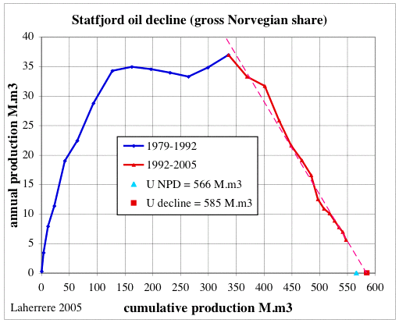
« Après 25 ans de production de Statfjord, ce champ du Plateau Continental Norvégien (PCN) a dépassé toutes les attentes. Lorsqu'il fut mis en route, nous pensions ne pouvoir récupérer qu'un peu moins de la moitié des 6 milliards de barils des réserves en place (REP), et que la production s'arrêterait au milieu des années 90. Cependant, nous avons récupéré 63% des REP, et Statfjord est toujours en marche.
Nous préparons maintenant la fin de vie du champ. Nous ne savons pas avec certitude quel taux de récupération sera atteint, mais nous croyons qu'il est possible de produire 70 % des REP de ces sables jurassiques prolifiques. De mon point de vue, le secret des résultats de ce champ est une combinaison de savoir faire et de développement technologique. »

Un an plus tard, en décembre 2005, il ajouta :
« Accroître les taux de récupération
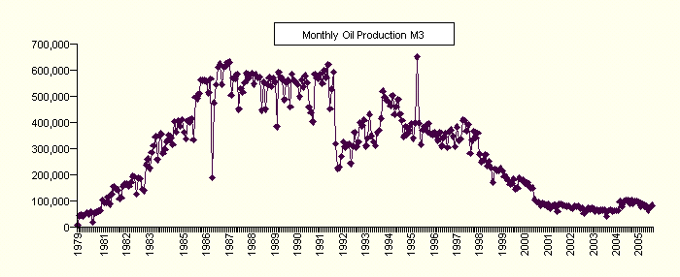
Dans un article pour World Oil l'an dernier, j'ai exposé les résultats des succès au champ de Statfjord sur les 25 dernières années. Quand ce champ massif démarra en 1979, nous nous attendions à récupérer près de 48% de ses 8 milliards de barils de REP. Après 25 ans de production, nous pouvons constater que 64 % des ces ressources ont été récupérées. Notre objectif actuel est de porter le taux de récupération à 70%. »

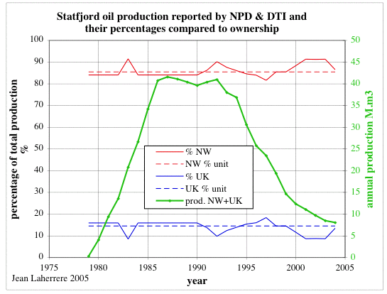
Le pétrole en place reporté dans ces articles de World Oil est inexplicablement passé de 6 à 8 Gb en un an, alors que le taux de récupération évoqué est passé de 63% à 64%. Pour être en accord avec ces chiffres, les réserves devraient donc subir une augmentation substantielle. Mais les données suivantes, fournies par le site du Directoire Norvégien du Pétrole, indiquent que la Récupération ultime du champ a augmenté de 556 millions de m³ (3,497 Gb) en 1997, à 566 (3,56 Gb) en 2004. Une des bases de données principales de l'industrie évaluait le pétrole en place en 1998 à 6,3 Gb, avec une estimation du taux de récupération qui baissait de 70 % cette année-là à 65 % en 2004.
Le champ se trouve à califourchon sur la ligne médiane entre la Grande-Bretagne et la Norvège, ce qui signifie qu'il existe deux bases de données nationales. Le partage de propriété sur lequel on s'est mis d'accord, basé sur le pétrole en place, attribue 85,47% du pétrole à la Norvège et 14,53% au Royaume-Uni.
Une des meilleures manières d'estimer les réserves est d'extrapoler la production annuelle face à la production cumulative. Sur cette base, on peut comparer les résultats des deux bases de données. La base de données norvégienne montre un déclin presque linéaire depuis 1994, ce qui n'implique aucune amélioration récente de la récupération. L'extrapolation suggère une Récupération ultime de 585 millions de m³, à comparer à la valeur de 566 millions donnée par le DNP. Le déclin en ligne droite indique que la différence est due à une estimation prudente, plutôt qu'à des causes opérationnelles.
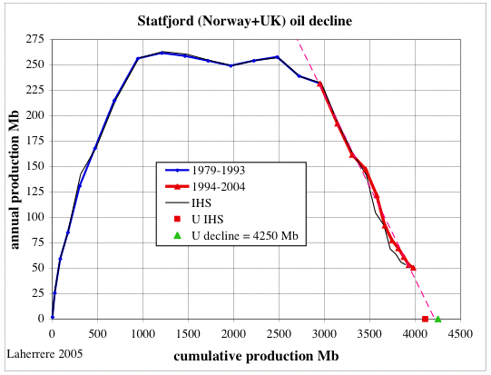
Le département britannique du commerce et de l'industrie fournit le graphique ci-dessus, qui montre un déclin moins linéaire, et, récemment, un léger accroissement. Son estimation des réserves originales à 81 Mt (98 millions de m³) est conforme au déclin.
Mais une comparaison entre les données des deux établissements donne un résultat intéressant. A l'évidence, la production réelle n'a pas respecté les proportions décidées sous l'accord d'union. Fin 2004, la Norvège avait produit 85,65 %, légèrement plus que sa part prévue de 85,47 %.
La production combinée des parties britanniques et norvégiennes du champ peut être extrapolée et donner une Récupération ultime de 4,25 Gb. À comparer avec l'estimation actuelle de l'industrie, soit 4,1 Gb en 2005, et qui a en fait décliné par rapport aux 4,4 Gb de 1998. On voit donc que loin de s'améliorer, la récupération s'est en fait dégradée.
Par conséquent, on peut en conclure que les rapports publiés dans le World Oil de 2004 et 2005, qui revendiquent une récupération améliorée au champ de Statfjord, ne sont pas confirmés par les chiffres de production. Cette conclusion semble être confirmée par G. Morris, dans un article intitulé Norway study finds CO2 EOR too expensive, risky (Une étude norvégienne juge que la récupération de pétrole améliorée par le CO2 est trop coûteuse et risqué), dans le Oil and Gas Journal du 08 août 2005. Il déclare que l'injection d'eau (combinée avec l'injection de gaz) fonctionne si bien en Mer du Nord qu'il ne reste que peu de pétrole déplaçable, ce qui réduit fortement l'étendue de la Récupération de Pétrole Améliorée.

662. Mise à jour 2005 du modèle de déplétion
Une première mise à jour des bases de données concernant le pétrole et le gaz, ainsi que du modèle de déplétion ont été réalisés, en partie sur la base des productions de 2005 publiées par Oil & Gaz Journal. Les données des réserves publiées demeurent incertaines avec quand même 66 pays rapportant des évaluations inchangées, d’une année sur l’autre. La production mange dans les réserves, sans que cela ne soit assorti de nouvelles découvertes ou révisions, ainsi en l'absence d'information contraire il est raisonnable de déduire des réserves la production de la période durant laquelle les réserves sont restées constantes. 59 Gb ont été produits en 2005 dans de tels pays. Une autre cause de confusion est la définition de ce qui est rapporté : notamment au Canada où Oil & Gaz Journal inclut évidemment le pétrole non-conventionnel, rapportant des réserves de 179 Gb, à comparer aux 4,7 Gb rapportées par World Oil.
Le diagramme et la table à la page 2 ont été mis à jour en conséquence, mais le modèle évoluera sans aucun doute dans les mois à venir pour autant que des informations et des éclairages soient recueillis. Toutes les données sont les bienvenues.

663. Débat sur le Pic Pétrolier
L’important journal espagnol, Vanguardia Dossier, consacre un sujet impressionnant sur la question du Pic de Pétrole. Il inclut des articles de Michael Klare, Richard Heinberg, Matt Simmons, Colin Campbell et Mariano Marzo, tous ont participé aux réunions de l’Aspo. En revanche, Michael Economides et Peter Odell fournissent leurs vues basées sur l’économie traditionnelle pensant que le marché règne en maître suprême : les limites physiques étant vues comme des imaginations des écologistes et des anti-capitalistes.
Le Pic suscite un débat croissant. Certains voient un effondrement du système économique et financier actuel, tandis que d'autres supposent que des solutions seront trouvées. L'Économiste édite une revue annuelle de l'année à venir. L'éditorial va même jusqu'à faire ces commentaires : « Les risques sont nombreux : éclatement de la bulle immobilière ; des prix du pétrole plus élevés ; un effondrement du dollar ... ». Tandis qu'à la page suivante on peut lire le rapport remarquablement franc du Président de Chevron, qui admet presque l’imminence du Pic de Pétrole avec des conséquences de grandes envergures. Fortune Magazine publie un article concernant un investisseur qui accepte le long déclin du pétrole.
En attendant le Professeur Smil, écrit dans World Watch (janv. 2006) : ridicules sont ceux qui veulent cultiver l'attention sur le sujet, écartant cet ex-cathedra car certaines des premières estimation se sont avérées fausses (ignorant que la connaissance s'est améliorée considérablement depuis) ; le progrès technologique non spécifié résoudra tout ; et l'adaptabilité bien connue de l’humanité, avec en parallèle les forces économiques, permettent de la faire avancer à grands pas. C'est un rapport de foi, qui n’est soutenu par aucune évaluation des limites des ressources ou des modèles d'épuisement qui peuvent être observés, au moins par ceux qui ont des yeux pour voir. Rien de mal avec la foi naturellement : peut-être devrions nous passer plus de temps sur nos genoux priant pour le délivrance.

664. Pic de pétrole sur BBC2's Newsnight
L'émission vedette des programmes de discussion de la BBC, Newsnight, traite du Pic de Pétrole avec un long débat sur « la fin de l’âge du pétrole » (http://news.bbc.co.uk/1/hi/programmes/newsnight/4550286.stm). Les intervenants invités étaient James Howard Kunstler, Sonia Shah, Richard D North, Tom Burke, prof. Paul Ormerod et prof. Felipe Fernandez-Armesto. L'expression « Pic de Pétrole » a été mentionnée plusieurs fois, incluant Jeremy Paxman lui-même. L'émission peut être téléchargée complètement via GlobalPublicMedia.com à http://www.globalpublicmedia.com/news/605

Calendrier des conférences et réunions futures

Les membres de l’ASPO et associés [entre crochets] traiteront le sujet du Pic Pétrolier aux conférences et réunions suivantes. Toute information à inclure dans le bulletin est la bienvenue.
19 janvier L’Irlande dans la seconde moitié de l’ère du pétrole, Inst Transport, Dublin [Campbell]
15 février Groupe d’experts de l’énergie de l’Union Européenne, Bruxelles [Gilbert]
10 mars Ville de Huntington Beach, Californie [Gilbert]
29 mars Séminaire Business et Environnement, Cambridge, Angleterre [Campbell]
2-4 avril La réponse de l’Irlande au Pic de Pétrole, Dublin [Campbell]
20-24 avril Le Pic de Pétrole, Limerick University, Limerick, Irlande [Campbell]
21-22 juin Global Commodity Markets, Zurich [Campbell]
12-13 juillet 5ème Conférence International de l’ASPO, San Rossore, Italie

Note
Ce bulletin d’information est produit et distribué par ASPO IRELAND pour lecture par les membres de l’ASPO et les autres. Il est distribué à environ 2000 personnes et est reproduit sur de nombreux sites internet.
Permission est expressément donnée de reproduire ce bulletin d’information, avec mention de l’auteur.
Compilé par C.J.Campbell, Staball Hill, Ballydehob, Co. Cork, Irlande

